По требования прокурора Шегарского района суд обязал местную жительницу оформить в долевую собственность детей дом, приобретенный на средства материнского капитала

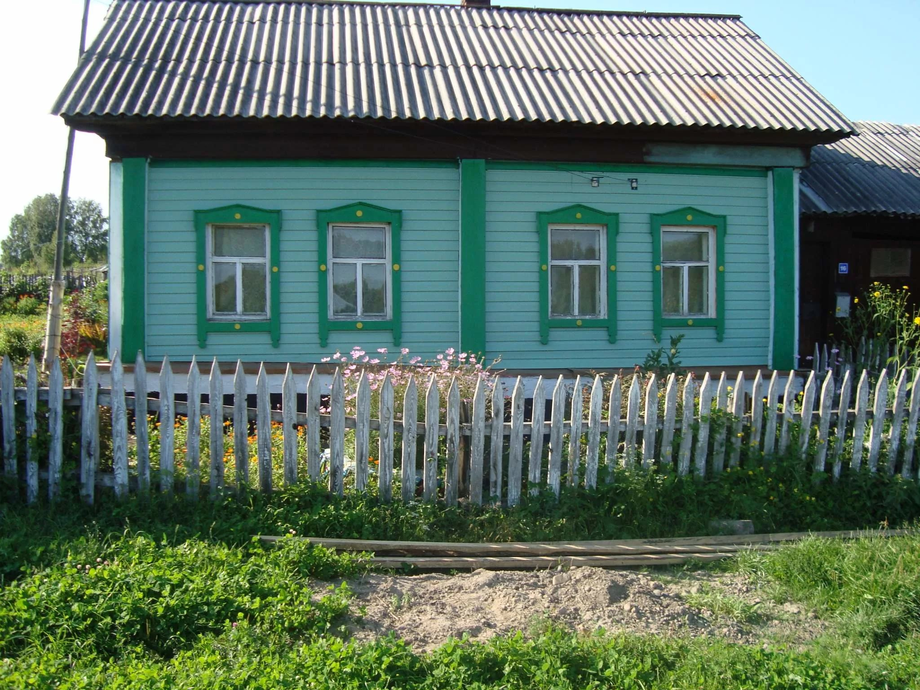
Прокуратура Шегарского района проверила соблюдение прав несовершеннолетних при расходовании средств материнского капитала.
В силу закона жилое помещение, построенное или реконструированное с использованием средств материнского капитала, оформляется в общую собственность родителей и детей.

Установлено, что жительница с. Малобрагино Шегарского района, более двух лет назад использовала сертификат на материнский (семейный) капитал для погашения расходов, произведенных на приобретение квартиры. Однако право собственности на это жилое помещение в долевую собственность с детьми мать не оформила. Результатом явилось нарушение имущественных прав 2 несовершеннолетних детей.

По результатам проверки прокурор района Андрей Белозеров направил в суд исковое заявление об обязанииженщины выделить доли в праве собственности на жилые помещения своим детям.

Решением Шегарского районного суда исковые требования прокурора удовлетворены в полном объеме. Решение суда в законную силу не вступило.

